

Název projektu: | ZŠ Háj ve Slezsku – Modernizujeme školu
Číslo projektu: | CZ.1.07/1.4.00/21.3459
Oblast podpory: | Zlepšení podmínek pro vzdělávání na základních školách  Vzdělávání pro konkurenceschopnost  č. výzvy 21, prior. osa 7.1. Počáteční vzdělávání

Výuková oblast: | Jazyk a jazyková komunikace
Název materiálu: | VY_12_INOVACE_289
Ročník: | 2.
Sada: | Český jazyk
Druh: | Pracovní list
Autor: | Mgr. Andrea Hamplová
Název: | Čtyři roční období - popis

Anotace: | Žáci poznávají podle obrázku jednotlivá roční období, všímají si drobných detailů, popisují, co na nich vidí.
Datum vytvoření: | 20.11.2012
Datum ověření: | 9.1.2013


Čtyři roční období
1. Poznáš roční období na obrázku?
2. Doplň na řádek ke každému obrázku, o jaké roční období se jedná.
3. Napiš 5 jednoduchých vět o tom, co na obrázcích vidíš.

Roční období:

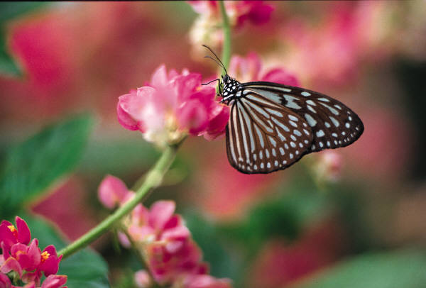

Roční období:
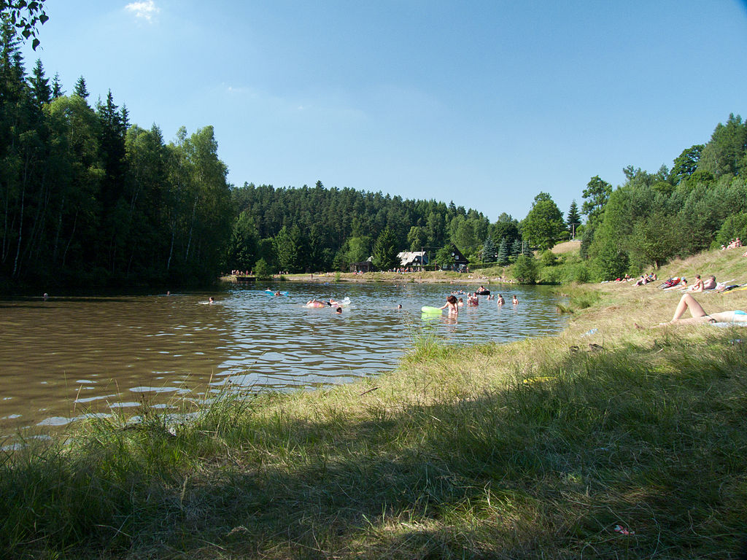

Roční období:

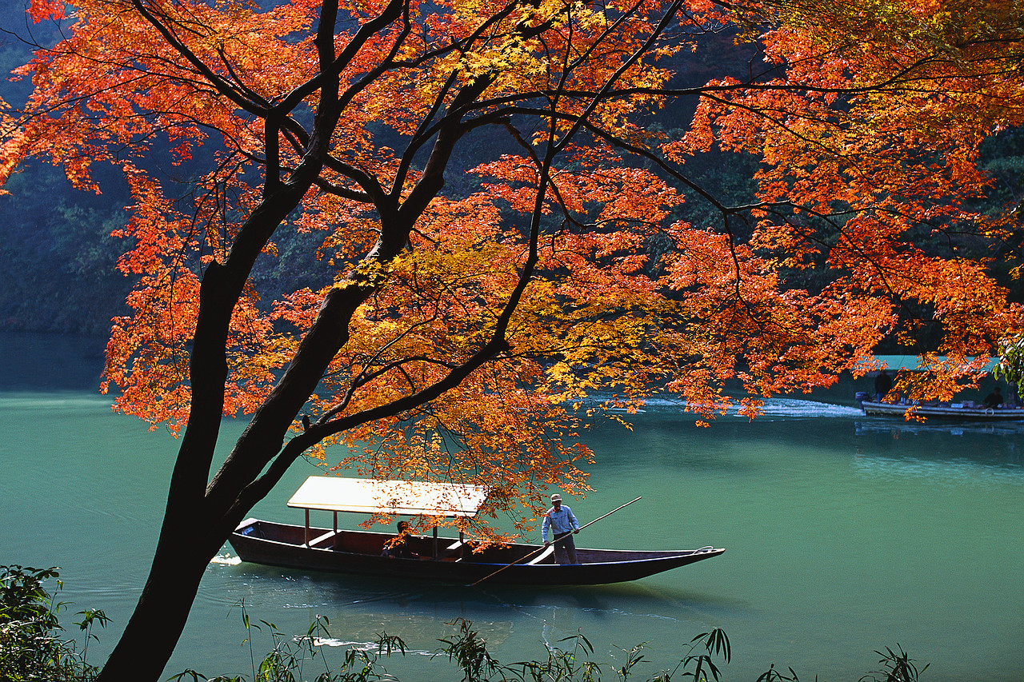

roční období:
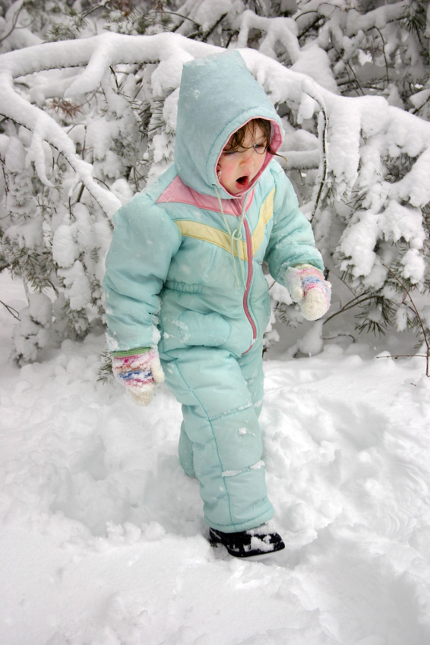

Zkus odpovědět na jednoduché otázky:
Jaké svátky slavíme na jaře? ( Boží hod, Velikonoce, Štědrý den )

Znáš zimní sporty? ( kopaná, hokej, gymnastika, lyžování, box,bruslení)

Co rád děláš v létě?

Znáš podzimní měsíce? (prosinec, červen, září, listopad, únor, březen, říjen)
- vyber 3

Za odměnu si můžeš vymalovat obrázek
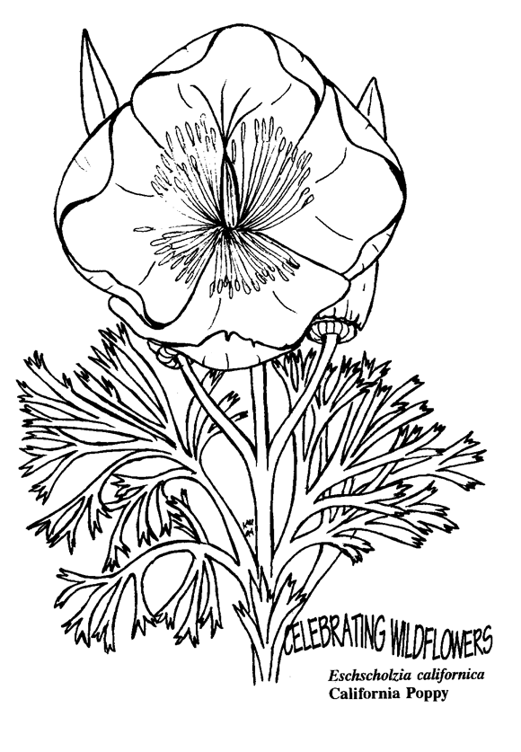

citace 2012-11-20 Obrazový materiál dostupný na:
http://upload.wikimedia.org/wikipedia/commons/thumb/6/66/Kyjovsk%C3%A1_p%C5%99ehrada_-_l%C3%A9to.jpg/1024px-Kyjovsk%C3%A1_p%C5%99ehrada_-_l%C3%A9to.jpg
20.11.2012 16.05

http://upload.wikimedia.org/wikipedia/commons/2/21/Eschscholzia_californica_California_Poppy.gif
20.11.2012 16.09

